Die Feier der Erstkommunion
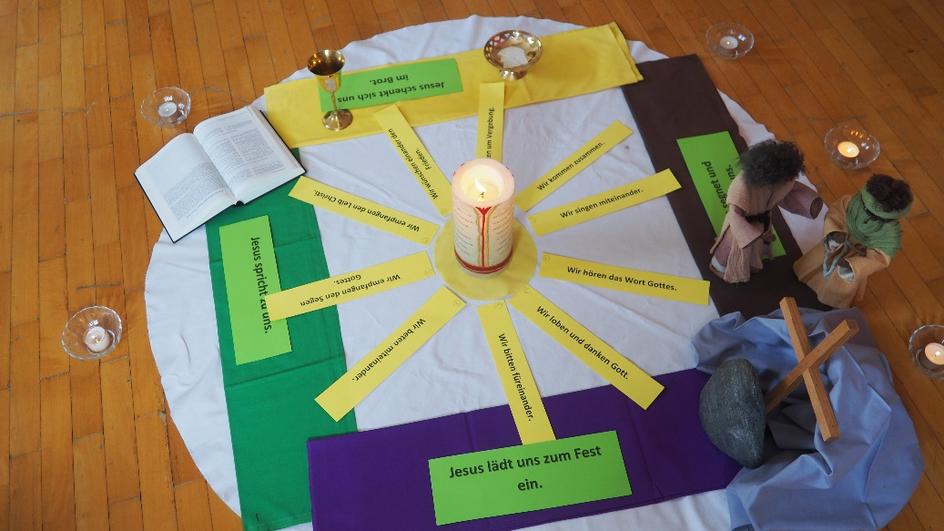
Wir feiern, dass Gott im Heiligen Brot zu uns kommt und wir Gemeinschaft mit ihm und untereinander erfahren dürfen.
Die Vorbereitung auf die Feier der Erstkommunion wird von der Relgionslehrerin, dem Pfarrer und dem EK-Team durchgeführt. Neben dem Religionsunterricht versammeln sich die Kinder mit ihren Müttern oder einer anderen Bezugsperson sechs Mal im Jahr zu "Kommunionrunden", bei denen die Themen Taufe, Versöhnung, Mahlhalten mit Zeichen, Symbolen und Handlungen kindgerecht erarbeitet werden.
Die Feier der Erstkommunion halten wir am ersten Sonntag im Mai.

